**PERTANYAAN WAWANCARA KE KLIEN DAN BUKTI BUKTI MELAKSANAKAN PENDEKATAN KE KLIEN**

Kegiatan Seminar dan Webinar tentang Marketing di kampus BSI

Jadwal Kegiatan Seminar dan Webinar Hari Minggu 22 Desember 2024

Nama Client: Taufik Hidayanto

Pekerjaan: Audit Internal

Foto Saat ketemu client

Membahas tentang program yang akan dibuat mengenai sertifikat event seminar dan webinar.

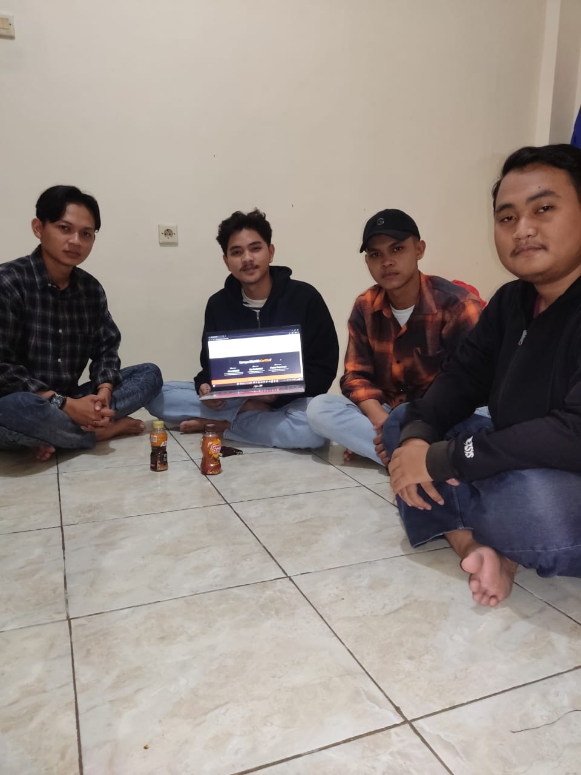

Client setuju untuk bekerja sama dengan kami.

